蒙自一中2015至2016学年上学期10月月考试卷
高二物理试卷 命题人：郭丽艳
考试时间：90分钟 试卷满分：110分
第Ⅰ卷（选择题56分）
一、单项选择题（每小题所给出的四个选项中，只有一项是符合题意的。每小题4分，共32分）
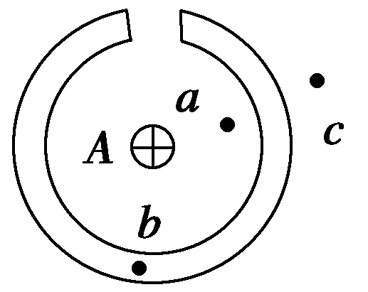
1. 如图所示为一空腔球形导体(不带电)，现将一个带正电荷的小金属球A放入空腔中，当静电平衡时，图中a、b、c三点的场强E和电势$ϕ$的关系是 （ ）
A．E_{a}＞E_{b}＞E_{c}， φ_{a}＞φ_{b}＞φ_{c}
B．E_{a}＝E_{b}＞E_{c}， φ_{a}＝φ_{b}＞φ_{c}
C．E_{a}＝E_{b}＝E_{c}， φ_{a}＝φ_{b}＝φ_{c}
D．E_{a}＞E_{c}＞E_{b}， φ_{a}＞φ_{b}＞φ_{c}
2. 如图所示，一正电荷q仅在电场力作用下由M点向N点作加速运动，且加速度越来越大。则该电荷所在的电场是图中的 （ ）

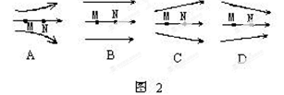

3. 处于静电平衡中的导体,内部电场强度处处为零的原因是（ ）
A. 外电场不能进入导体内部
B. 所有感应电荷在导体内部产生的电场强度之和为零
C. 外电场和所有感应电荷的电场在导体内部叠加的结果为零
D. 以上解释都不正确
4. 在静电场中,将一正电荷从A点移到B点,静电力做了负功,则（ ）
A. B点的电场强度一定比A点大
B. 电场线方向一定从B指向A
C. B点的电势一定比A点高
D. 该电荷的动能一定减少
5. 两个分别带有电荷量－Q和＋3Q的相同金属小球(均可视为点电荷)，固定在相距为r的两处，它们间库仑力的大小为F。两小球相互接触后将其固定距离变为，则小球间库仑力的大小变为（ ）
A.F B.F C.F D.12F
6. 如图所示电路中，闭合电键S，用电动势为E的直流电源对极板可移动的电容器进行充电。为了使电容器两极板间的电压高于E，而两极板间的场强保持不变，可以采取的办法是（ ）
E
S
C
A.电容器充电后，先将电键S断开，再将两极板间的距离拉大一些
B.电容器充电后，先将两极板间的距离拉大一些，再将电键S断开
C.电容器充电后，先将两极板的正对面积减小一些，再将电键S断开
D.电容器充电后，先将电键S断开，再将两极板的正对面积增大一些
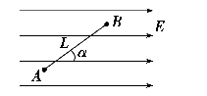
7. 如图所示，在场强为E的匀强电场中有A、B两点，AB连线长L，与电场线夹角为α。则AB两点的电势差为（ ）
A．0
B．$\text{EL}$
C．$\text{EL}\text{sin}α$
D．$\text{EL}\text{cos}α$
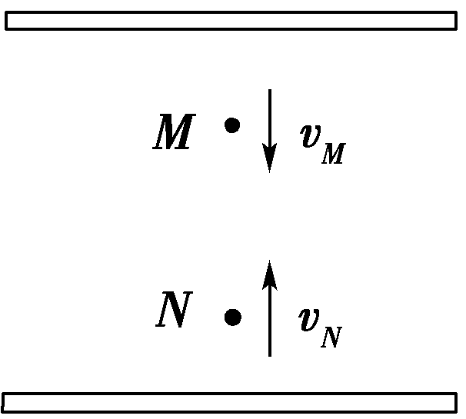
8. 如图所示，带等量异号电荷的两平行金属板在真空中水平放置，M、N为板间同一电场线上的两点，一带电粒子(不计重力)以速度$v_{M}$经过M点在电场线上向下运动，且未与下板接触，一段时间后，粒子以速度$v_{N}$折回N点，则（ ）
A．粒子受电场力的方向一定由M指向N
B．粒子在M点的速度一定比在N点的大
C．粒子在M点的电势能一定比在N点的大
D．电场中M点的电势一定高于N点的电势

二、多项选择题（每小题所给出的四个选项中，至少有两项是符合题意的。每小题4分，共24分）
9. 对于给定的电容器，描述其电容C、电荷量Q、电压U之间的相应关系的图象正确的是（ ）
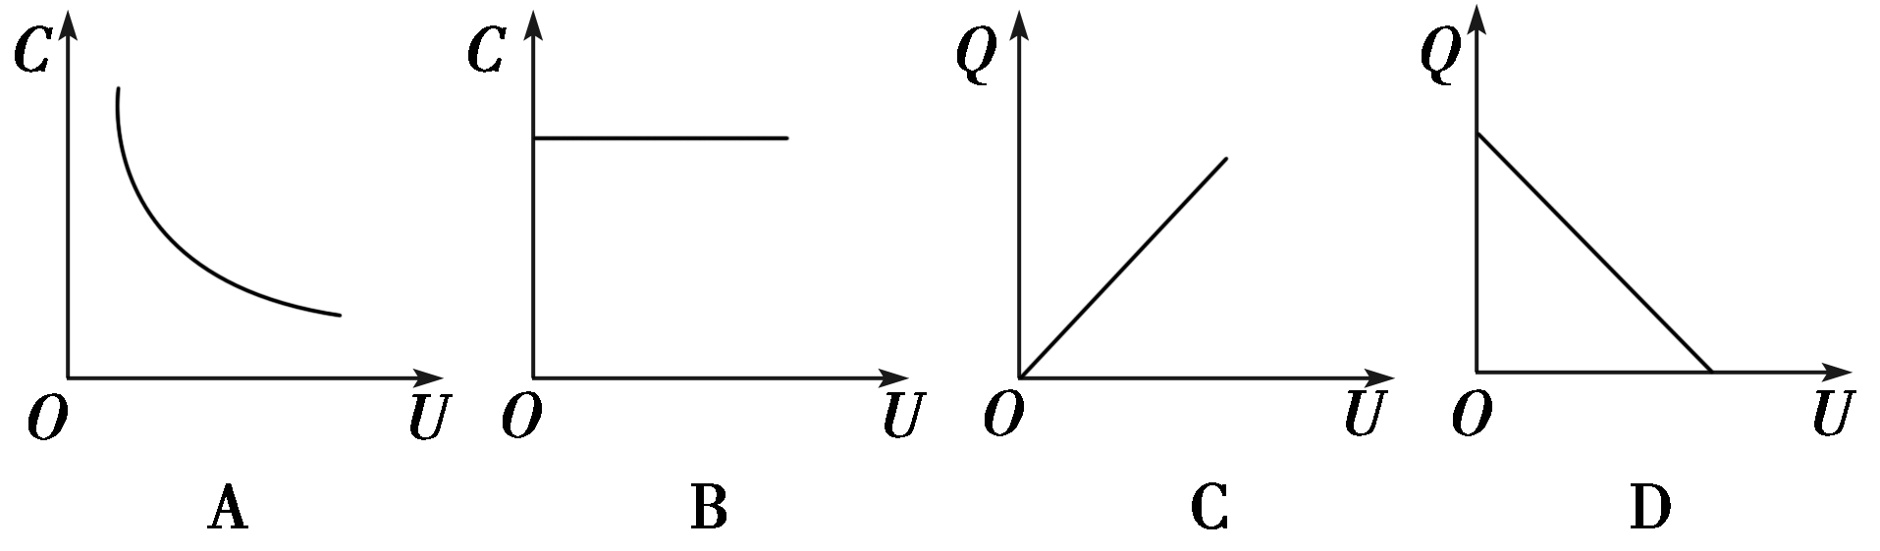

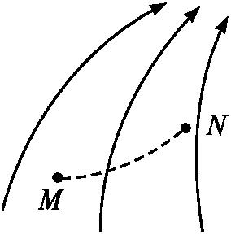
10. 某静电场中的电场线如图所示,带电粒子在电场中仅受静电力作用,其运动轨迹如图中虚线所示,粒子由M运动到N,以下说法正确的是（ ）
A. 粒子必定带负电荷
B. 粒子在M点的加速度大于它在N点的加速度
C. 粒子在M点的加速度小于它在N点的加速度
D. 粒子在M点的动能小于它在N点的动能

11. 一个带电粒子在电场中只受静电力作用时，它可能出现的运动状态是（ ）
A．匀速直线运动 B．匀加速直线运动
C．匀变速曲线运动 D．匀速圆周运动
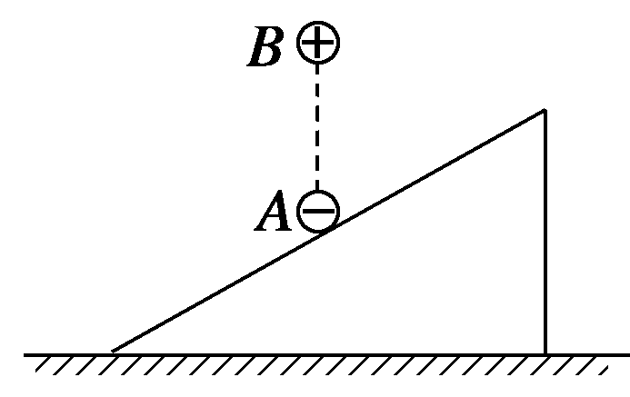
12. 如图所示，可视为点电荷的小球A、B分别带负电和正电，B球固定，其正下方的A球静止在绝缘斜面上，则A球受力个数可能为（ ）
A．可能受到2个力作用
B．可能受到3个力作用
C．可能受到4个力作用
D．可能受到5个力作用
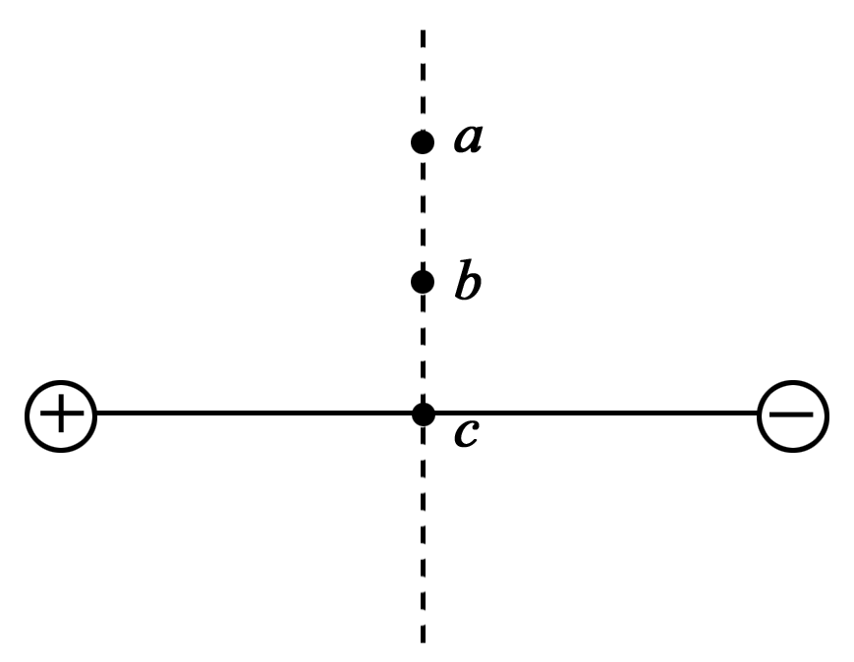
13. 两个等量异种电荷的连线的垂直平分线上有a、b、c三点，如图所示，下列说法正确的是（ ）
A．a、b两点的场强方向相同，b点场强比a点大
B．a点电势比b点高
C．a、b、c三点和无穷远处等电势
D．一个电子在a点无初速度释放，则它将在c点两侧往复振动
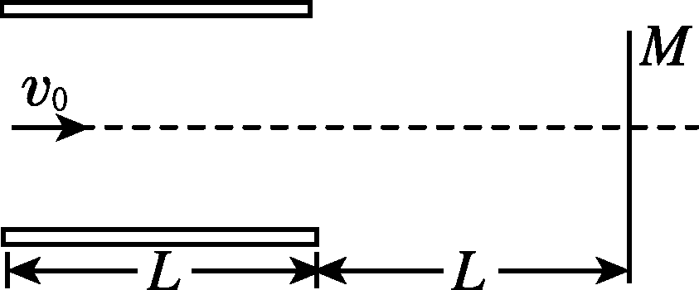
14. 如图所示，两平行金属板间有一匀强电场，板长为L，两板间的距离为d，在距极板右端L处有一竖直放置的屏M，一个带电荷量为q、质量为m的质点从两极板中央射入板间，最后垂直打在M屏上，则（ ）
A．极板间的电场强度大小为
B．极板间的电场强度大小为
C．质点在极板间运动的时间等于质点从极板右端运动到M屏的时间
D．质点在极板间运动的时间大于质点从极板右端运动到M屏的时间

第Ⅱ卷（非选择题54分）
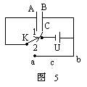
三、实验题（15题，每空2分，共8分；16题，每空3分，共6分）
15.图为电容器C与电压U的电源连接成的电路。当电键K与1接通，电容器A板带负电，B板带正电，这一过程称电容器的____。电路稳定后，两板间的电势差为____。当K与2接通，流过导体acb的电流方向为____，这就是电容器的____ 过程。

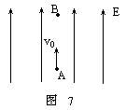

16. 电子电量为e，质量为m，以速度v₀沿着电场线射入场强为E的匀强电场中，如图所示，电子从A点入射到达B点速度为零，则AB两点的电势差为______；AB间的距离为______。
四、计算题(本大题共有3个小题，共40分。要求写出必要的文字说明、方程式和演算步骤，有数值计算的题，答案中必须写出数值和单位。）
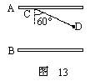
17.（12分）如图所示，两平行金属板A、B间为一匀强电场，A、B相距6cm，C、D为电场中的两点，且CD＝4cm，CD连线和场强方向成60°角。已知电子从D点移到C点电场力做功为3.2×10⁻¹⁷J。求：
①匀强电场的场强；
②A、B两点间的电势差。

18.（12分）长为L的平行金属板水平放置，两极板带等量的异种电荷，板间形成匀强电场，一个电荷量为＋q、质量为m的带电粒子，以初速度v₀紧贴上板垂直于电场线方向进入该电场，刚好从下板边缘射出，射出时末速度恰与下板成θ＝30°角，如图所示，不计粒子重力，求：
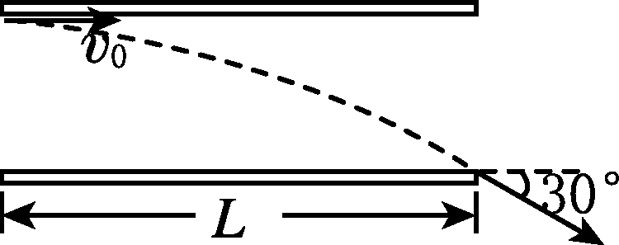
(1)粒子末速度的大小；
(2)匀强电场的场强。

19. （16分）如图所示，在竖直向下的匀强电场中有一绝缘的光滑轨道，一个带负电的小球从斜轨道上的A点由静止释放，沿轨道下滑，已知小球的质量为m、电荷量为－q，匀强电场的场强大小为E，斜轨道的倾角为α(小球的重力大于所受的电场力)
(1)求小球沿斜轨道下滑的加速度的大小；
(2)若使小球通过圆轨道顶端的B点，求A点距水平地面的高度h至少应为多大？
(3)若小球从斜轨道h＝5R处由静止释放，假设其能够通过B点，求在此过程中小球机械能的改变量。
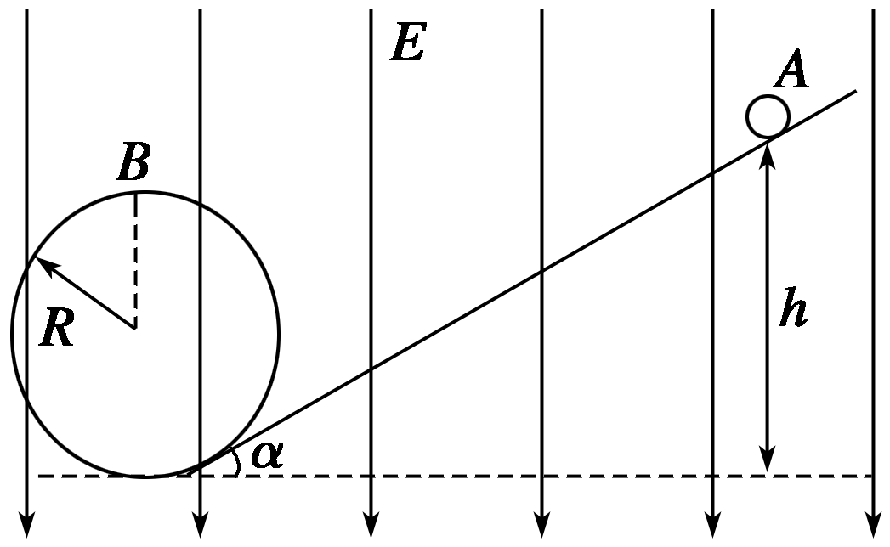

蒙自一中2015—2016学年10月物理月考试卷
高二物理参考答案
一、单项选择题（每小题3分，共30分）
题号 | 1 | 2 | 3 | 4 | 5 | 6 | 7 | 8
答案 | D | D | C | C | C | A | D | B
二、多项选择题（每小题4分，共20分）
题号 | 9 | 10 | 11 | 12 | 13 | 14
答案 | BC | CD | BCD | AC | AC | BC

三、实验题（共18分）
15. 充电过程， U， b→c→a，放电过程
16. $\frac{{\text{mv}}_{0}^{2}}{2e}$，$\frac{{\text{mv}}_{0}^{2}}{2\text{Ee}}$
四、17. 10⁴V/m，600V

18. 解： (1)粒子在平行金属板间做类平抛运动，把射出极板的速度分解，如图所示．有
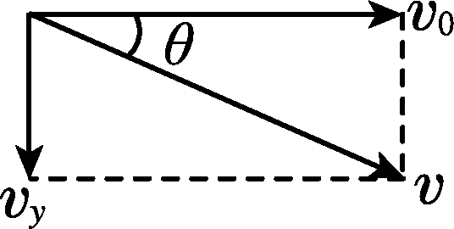
$v=\frac{v_{0}}{\text{cos}{\text{30}}^{o}}=\frac{2\sqrt{3}}{3}v_{o}$
(2)竖直分速度$v_{y}=v_{o}\text{tan}{\text{30}}^{o}=\frac{\sqrt{3}}{3}v_{o}$
由牛顿第二定律得qE＝ma
由类平抛运动规律得L＝v₀t
v_{y}＝at
解得$E=\frac{\sqrt{3}{\text{mv}}_{o}}{3\text{qL}}$

19. 解： (1)根据牛顿第二定律有
(mg－qE)sin α＝ma，解得$a=\frac{(\text{mg}−\text{qE})\text{sin}α}{m}$
(2)若小球刚好通过B点，根据牛顿第二定律有
mg－qE＝$\frac{{\text{mv}}^{2}}{R}$
小球由A到B，根据动能定理有
(mg－qE)(h－2R)＝$\frac{{\text{mv}}^{2}}{2}$
以上两式联立得h＝R
(3)小球从静止开始沿轨道运动到B点的过程中，设机械能的变化量为ΔE_{机}
由ΔE_{机}＝W_{电}，W_{电}＝－3REq，得ΔE_{机} ＝－3REq

